Тема недели № 29
Перелетные птицы
с 30.03.2020 – 03.04.2020 г.

Цель: Узнавание и называние перелетных птиц. Отличительные признаки: окраска перьев, характерные повадки. Значение птиц в жизни людей. Сравнительные описательные рассказы. Притяжательные прилагательные. Приставочные глаголы мн. числа. Уменьшительно-ласкательные суффиксы. Предлоги: игры и упражнения с ранее изученными предлогами. Составление рассказа по сюжетной картинке с элементами описания.
Утренняя зарядка
https://yandex.ru/efir?stream_id=44f61b8992911f009d7fb3bce1a91181
ОД: Познание окружающего мира.
http://dou8.edu-nv.ru/svedeniya-ob-obrazovatelnoj-organizatsii/938-dokumenty/6326-stranichka-uchitelya-defektologa
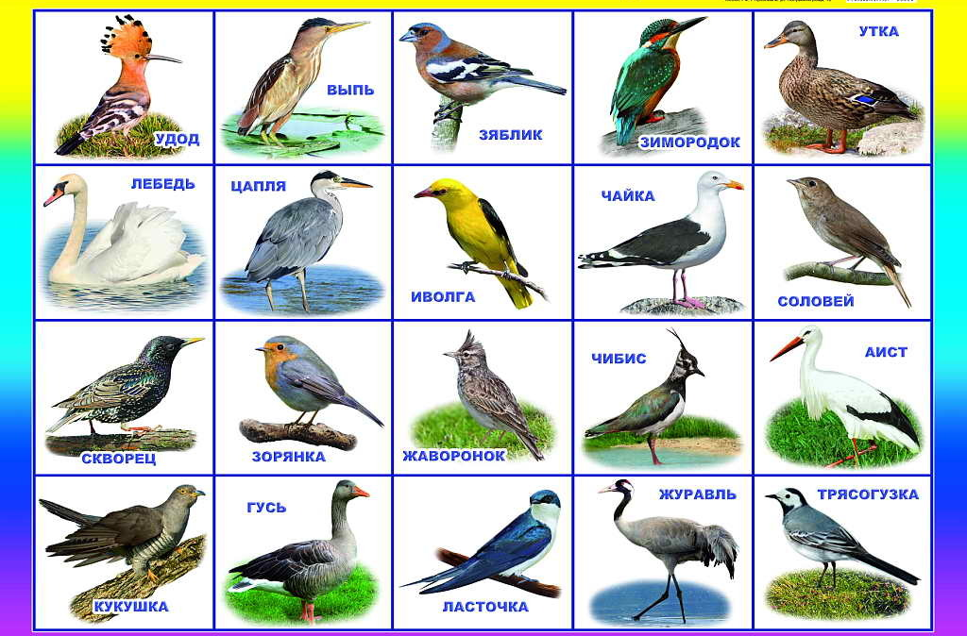
ОД: Физическое развитие.
http://dou8.edu-nv.ru/svedeniya-ob-obrazovatelnoj-organizatsii/938-dokumenty/6328-stranichka-instruktora-po-sportu
ОД: Рисование.
Предлагаем Вам нарисовать ласточку.
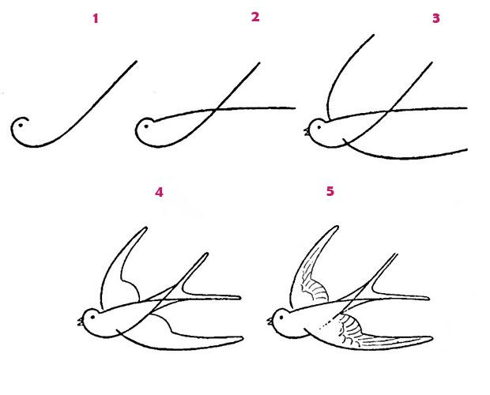
ДОД: «Шерстяные чудеса».
Предлагаем Вам совместно с ребенком изготовить веселую гусеницу способом мокрого валяния.
Вам потребуется: шерсть для валяния разного цвета, теплая вода, жидкое мыло, 2 бусинки черного цвета, 1 бусинка для носа.
https://infourok.ru/masterklass-po-valyaniyu-shersti-gusenica-2660203.html

